# Project Management Plan (PMP)



## Problem Definition



### Name of this Capstone Project

|  |  |
| --- | --- |
| **Official name** | Office Rental Service |
| **Vietnamese name** | Dịch vụ cho thuê văn phòng |
| **Abbreviation** | ORS |

### Problem Abstract

<Tổng quan về vấn đề đã nêu trong report 1, tuyệt đối không sao chép mà

diễn giải lại cho phù hợp dưới góc nhìn của quản trị dự án theo khía cạnh đang

lên kế hoạch cho giải pháp mà đã đề ra trong phần introduction>

### Project Overview

#### Current Situation

There are some current websites in Vietnam such as chothuedochoi.org, www.metramy.com, www.toys4rent.vn, etc. All of them have some limited.

* <Tình hình hiện tại và các ưu/khuyết điểm của đề tài: có thể là khảo sát
* thực tế từ người dùng khi lấy yêu cầu, hoặc các thống kê mà nhóm đã
* nghiên cứu, tìm kiếm trong quá trình nghiên cứu quy trình của hệ thống
* hiện tại>

#### The Proposed System

<Hệ thống mà nhóm đề xuất>

##### Website

* <Tình hình hiện tại và các ưu/khuyết điểm của đề tài: có thể là khảo sát

#### Mobile Application

* <Tình hình hiện tại và các ưu/khuyết điểm của đề tài: có thể là khảo sát

#### Boundaries of the System

* <Giới hạn của hệ thống, ngôn ngữ lựa chọn, các thành phần trong sản
* phẩm cuối cùng>

#### Development Environment

* **Hardware requirement for server computer**

|  |  |  |
| --- | --- | --- |
| Windows | Minimum Requirements | Recommended |
| Internet Connection |  |  |
| Operating System |  |  |
| Computer Processor |  |  |
| Computer Memory |  |  |

Table : Hardware Requirement for Server

* **Hardware Requirement for Web User**

|  |  |  |
| --- | --- | --- |
| **Web** | **Minimum Requirements** | **Recommended** |
| **Internet Connection** |  |  |
| **Web Browser** |  |  |

Table : Hardware Requirement for Web User

All computers must be connected to the Internet.

* **Software requirements**
  + Operating system: Windows 7, or above;
  + Framework: Hibernate with JDO 2.0;
  + Modeling Tool: Visual Paradigm Community
  + IDE: Intellji Idea;
  + DBMS: Microsoft SQL Server;
  + Source Control: GitHub, Git for windows, Tortoise Git.

## Project organization



### Software Process Model

We choose waterfall model.

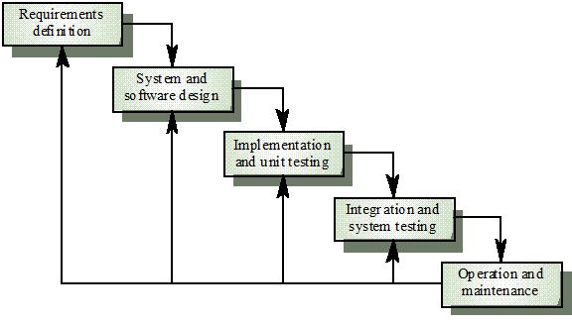

This model is easy to manage and understand. For our project, we don’t have a lot of time so we use this model to help us release our project on time. This model uses for short project and it suitable for our project, which is small with 4 months and requirements are easy to clear.

### Roles and Responsibilities

|  |  |  |  |
| --- | --- | --- | --- |
| **No** | **Full name** | **Role in Group** | **Responsibilities** |
| **1** | Nguyễn Trọng Tài | Supervisor/ Project manager |  |
| **2** | Lê Xuân Tiến | Team Leader, Developer, Tester |  |
| **3** |  | Developer, Tester |  |
| **4** |  | Developer, Tester |  |

### Tools and Techniques

* *Front-end*: CSS3, HTML5, JavaScript, JQuery, Ajax, Java Android, Cordova.
* *Back-end*: ASP.NET MVC4, .Net Framework 4.0.
* *Web Server*: Microsoft IIS 8.
* *Developing Tool*: Microsoft Visual Studio 2013, Eclipse, JetBrains WebStorm 7.0.3.
* *Database Management System:* Microsoft SQL Server 2012.
* *Source Control:* Team Foundation Server.
* *Modeling Tool*: Software Ideas Modeler.
* *Document Tool*: Microsoft Office 2013.

## Project management plan



### Software development life cycle

|  |  |  |  |  |  |
| --- | --- | --- | --- | --- | --- |
| **Phase** | **Description** | **Deliverables** | **Resource**  **needed** | **Dependencies**  **and**  **Constrains** | **Risks** |
| **Requireme**  **nt Analysis** |  |  |  |  |  |
| **Design** |  |  |  |  |  |

### Phase Detail

Below are all the major tasks that need to be performed sequentially during the development of the system.

#### Task 1: Initiating

|  |  |  |
| --- | --- | --- |
| **Task** | **Description** | **Author** |
| **1.** |  |  |

### All Meeting Minutes

Refer to Meeting Minutes folder.

## Coding Convention

## Indentation:

* Four spaces should be used as the unit of indentation
* Tabs must be set exactly every 8 spaces
* Avoid lines longer than 80 characters
* Break after a comma.

## Declarations:

* One declaration per line
* Put declarations only at the beginning of blocks
* No space between a method name and the parenthesis "(" starting its parameter list
* Open brace "{" appears at the end of the same line as the declaration statement
* Closing brace "}" starts a line by itself indented to match its corresponding opening statement, except when it is a null statement the "}" should appear immediately after the "{"

## White Space:

* Between sections of a source file
* Between class and interface definitions
* Between methods

## Naming Conventions:

* Class names should be noun
* Methods should be verbs

<http://www.oracle.com/technetwork/java/codeconvtoc-136057.html>